Пак С. А. учитель начальных классов
КГУ «средняя школа №2 города Тайынша»
Северо-Казахстанская область

Урок математики в 3 классе. « Путешествие по Астане»
Тема: Закрепление изученного материала.
Цель: - совершенствовать вычислительные навыки;
- закреплять умение решать задачи, примеры, уравнения, читать выражения;
- развивать логическое мышление;
-воспитывать познавательную активность.
Оборудование: интерактивная доска, учебник математики 3 класс, геометрический материал.
Ход урока:
1. Организационный момент. Психологический настрой
Приветствие гостей:
Свет солнца в ладони возьму
И к сердцу я приложу.
И станет вокруг всё добрее,
Нежнее, светлее, милее.
- Ребята, вы со мной согласитесь, что?
В жизни много интересного,
Но пока нам неизвестного
Будем думать и считать
И о многом узнавать.

А сейчас время не ждёт,
У нас важная работа – устный счёт
2. Устный счёт
- Вам нужно прочитать выражение и найти их значения.
6·3·2 = 36 (а) 15:3·2 = 10 (т)
90:3 = 30 (н) 2·20:8 = 5 (А)
4·(5-2) = 28 (а) 12·2:3 = 8 (с)
3.Запись числа , Классной работы в тетради.
4. Минутка чистописания
- Запишите значение выражений в порядке возрастания. Каждой цифре соответствует буква, записав их, вы прочитаете название города, в который мы отправляемся на экскурсию.
5 | 8 | 10 | 28 | 30 | 36
А | с | т | а | н | а

Вспомним, как правильно писать цифры.
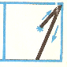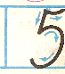
5. Работа по теме урока
1 Найди значение выражений.
- В какой город мы отправляемся? ( Астану)
- Что вы знаете об Астане?
- В каком году Астана стала столицей нашей Республики? / 20 октября 1997г/.
- Астана это молодая, но очень красивая столица.
- Какие новые здания Астаны вы знаете, может быть видели?
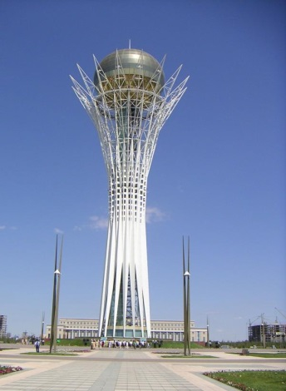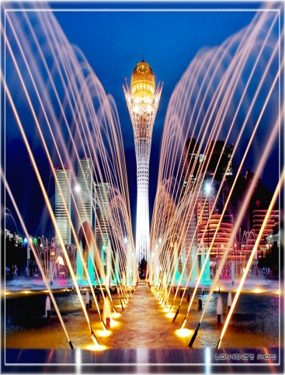
Байтерек - это символ нашего государства. Эта башня крепится на 500 колоннах, на верху находится шар – модель земной сферы весом в 300 тонн. Не в одной стране мира нет данного здания
- Какова высота Байтерека?
- Чтобы ответить на этот вопрос давайте, выполним задание.
27: (24-15) ·10 = 30
56:7+4·3+6·5 = 50
9·9-7·3 = 60
12:4+7 = 10
- Полученные результаты сложите.
-Сколько получили? / 150 метров высота
- А теперь от 150-53 = 97 метров
- На высоте 97 метров находится смотровая площадка , позволяющая увидеть город с высоты птичьего полета. Цифра 97 была выбрана не случайно. Она символизирует году присвоения городу Астана статуса столицы.
2.Повторение свойств умножения.
- В Астане есть прекрасное здание, в котором ведет работу наше правительство.
-Кто стоит во главе нашего государства? (Президент)
- Как зовут президента? ( Н. А. Назарбаев)
- Все решения принимаются в Резиденции Президента «Ақ - орда»
- Чтобы увидеть, как выглядит это здание выполним следующие задание. Какие свойства можно использовать, чтобы найти значение выражений?
8·5+7·5 = (8+7) · 5 (распределительное свойство)
4·3·5=5·4·3 (переместительное)
(3·2)·4=3·(2·4) (сочетательное)

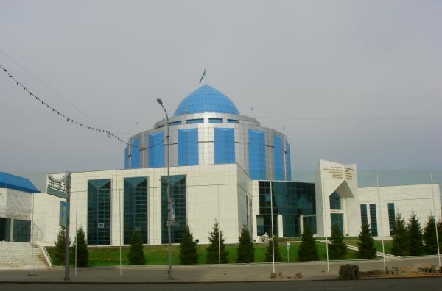
3. Нахождение периметра треугольника.
-В каком государстве мы живем? (Независимом, свободном, мирном, процветающем)
В Астане есть здание, которое символизирует дружбу, единение мира всех народов на земле Казахстана.
Здание имеет форму пирамиды
- Чтобы увидеть это здание нам надо найти периметр фигуры
- Какая это фигура? /треугольник/
- Почему её называют так? (фигура имеет 3 вершины, 3 стороны, 3угла)
- Как найти Р ▲? (сложить длину трёх сторон)

3 3 а=3см Р- ?
в=3см Р = а+в+с
с=4см

4
- Как мы ещё можем найти Р?
Р = (3см · 2) + 4 см
-Почему 3см умножаем на 2? (треугольник имеет 2сторони равные 3 см) Какой это треугольник? (равносторонний, равнобедренный)
- Просмотр.
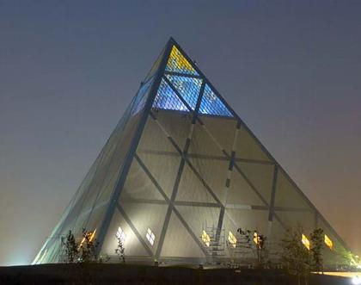
Это здание называется Дворец Мира и согласия его высота – 62 м, построен в 2006г
6. Физминутка
Мяч подскакивает вверх.
Кто подпрыгнет выше всех?
Тише, тише мяч устал
Прыгать мячик перестал,
И под парту закатился,
Ну и мы за стол садимся.
4. Решение задачи.
- Кто любит спорт? Для чего нужно заниматься спортом? (чтобы быть здоровым и сильным)
В Астане был построен большой крытый стадион «Астана - Арена». Чтобы «попасть» туда нам нужно решить задачу:
Кол-во детей в 1 ряду | Кол-во рядов | Общее кол-во детей
? | 4 ряда | 36 детей
? одинаковое | ? | 27 детей
36:4 = 9 (д.) в 1 ряду
27:3 = 3 (р.) понадобилось
Ответ: 3 ряда.
- Молодцы, посмотрите, как выглядит этот стадион. Крыша у стадиона открывается, Помимо соревнований здесь проводят концерты знаменитые артисты.
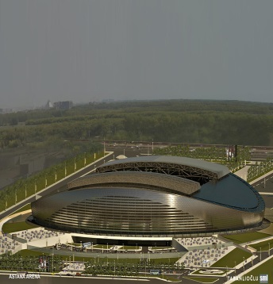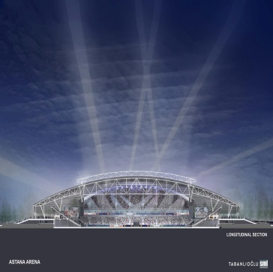
5. Решение уравнений.
- Ещё в Астане есть здание необычное по форме. Там проводят соревнования по хоккею с шайбой, фигурному катанию.
Решить уравнение в учебнике стр. 55 №8
1). Найдите уравнение, в котором неизвестно делимое.
х:7 = 9 -Как найти делимое? (чтобы найти делимое, надо значение частного умножить на делитель)
32-х = 32 -Как найти вычитаемое? (Чтобы найти вычитаемое, надо из уменьшаемого вычисть значение разности)
32· х = 32 – Как найти неизвестный множитель? (чтобы найти неизвестный множитель, надо значение произведения разделить на известный множитель) Какое правило вспомним, решая уравнение?/ при делении числа самого на себя получаем 1/
-Молодцы, вот как выглядит это здание.
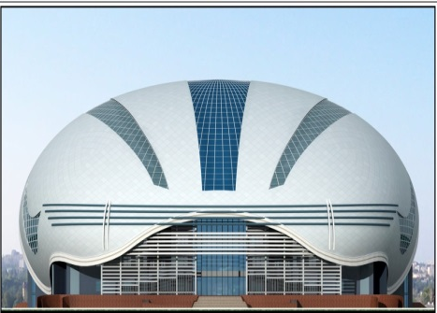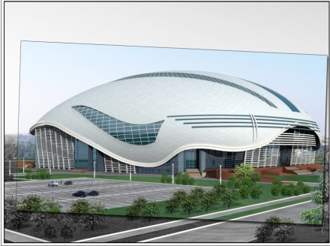

6. Нахождение площади фигуры.
- Мы продолжаем своё путешествие . Посмотрите какое необычное здание которое назвали «Титаник» в честь корабля .
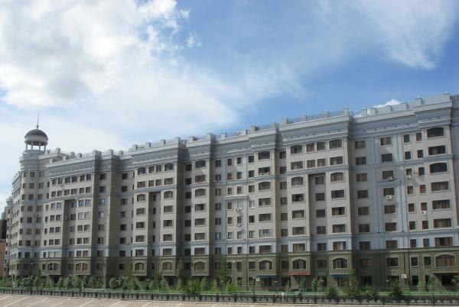

- Какую геометрическую фигуру напоминает вам вид этого здания?
-(Прямоугольник.)
-Какие свойства прямоугольника вы знаете? (у прямоугольника противоположные стороны равны)
-Как найти площадь прямоугольника? (надо длину умножить на ширину)
а = 7 см S = а·в
в = 3 см S = 7·3 = 21 см²
S -?

- Молодцы! Справились со всеми заданиями. На этом наша экскурсия заканчивается.
-Вам понравилось?

7.Итог урока. Выставление оценок.
–Что нового и интересного узнали? –
-В коком городе нашей республике вы бы хотели побыва

